仿真器添加请求/应答报文模板方法

以下是仿真器代码的机构：
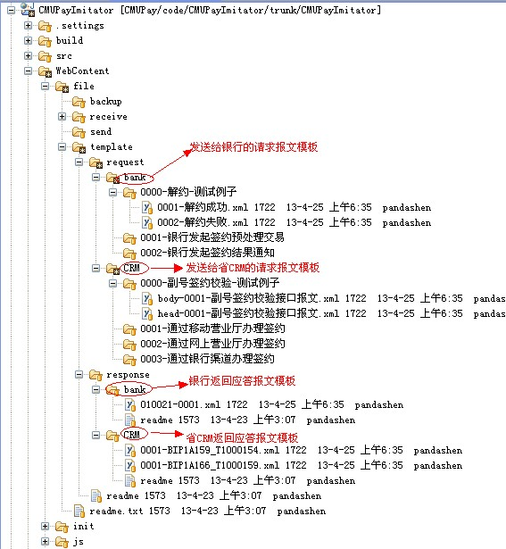

发给银行的请求报文和银行返回的应答报文

发给银行的请求报文
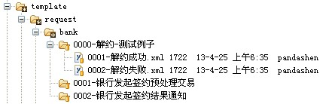
首先，在相对路径/file/template/request/bank目录下添加报文分类目录，如：0001-银行发起签约预处理交易，前面四位数字编号只是为了便于计数，没其他用意。
接下来，就是在分类好的报文目录下添加具体的请求报文。原则上报文是保存在xml文件里，不过这并没有强制规定保存的文件带哪一种后缀。报文的命名规则：报文编号-报文名称，如：0001-解约成功.xml，报文编号不能重复，报文编号是要与应答报文的编号对应的。

银行返回的应答报文
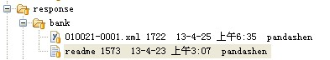
所有的银行返回应答报文模板都存放在相对路径/file/template/response/bank目录下，银行应答报文命名规则：交易代码-应答报文编号，如：010021-0001.xml。原则上报文是保存在xml文件里，不过这并没有强制规定保存的文件带哪一种后缀。
交易代码：对应请求报文里的交易代码值（<ActivityCode>）
应答报文编号：应答报文编号要与对应的请求报文的报文编号一致，程序通过解析请求报文的交易代码和请求报文编号来获取正确的应答报文的。

发给省CRM的请求报文和省CRM返回的应答报文

发给省CRM的请求报文
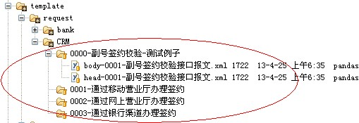
首先，在相对路径/file/template/request/CRM目录下添加报文分类目录，如：0001-通过移动营业厅办理签约，前面四位数字编号只是为了便于计数，没其他用意。
接下来，就是在分类好的报文目录下添加具体的请求报文。原则上报文是保存在xml文件里，不过这并没有强制规定保存的文件带哪一种后缀。报文的命名规则：body/head-报文编号-报文名称，如：body-0001-副号签约校验接口报文.xml和head-0001-副号签约校验接口报文.xml，报文编号不能重复，报文编号是要与应答报文的编号对应的。

省CRM的应答报文
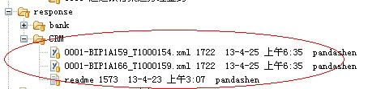
所有的省CRM返回应答报文模板都存放在相对路径/file/template/response/CRM目录下，省CRM应答报文命名规则：应答报文编号-业务功能代码-交易代码，如：0001-BIP1A159_T1000154.xml。原则上报文是保存在xml文件里，不过这并没有强制规定保存的文件带哪一种后缀。
应答报文编号：应答报文编号要与对应的请求报文的报文编号一致，程序通过解析请求报文的交易代码、业务功能代码，以及请求报文编号来获取正确的应答报文的。
业务功能代码：对应请求报文里的交易代码值（< BIPCode>）
交易代码：对应请求报文里的交易代码值（< ActivityCode>）

页面HTTP地址下拉框添加方法
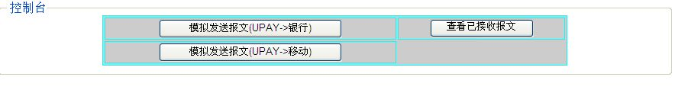

模拟发送报文（UPAY->银行）页面HTTP下拉框
此页面HTTP地址下拉框的值是在：\CMUPayImitator\msgClient\httpPostMsg.html页面里添加。
打开此页面，找到以下代码块：
<select name="address" id="address" class="select1">
<option value="">---------------------------请选择发送地址---------------------------</option>
<option value="http://127.0.0.1:8088/CMUPayImitator/ReceiveMsgAutoResponServletForCRM"> http://127.0.0.1:8088/CMUPayImitator/ReceiveMsgAutoResponServletForCRM
</option>
<option value="http://127.0.0.1:8088/CMUPayImitator/ReceiveMsgAutoResponServletForBank"> http://127.0.0.1:8088/CMUPayImitator/ReceiveMsgAutoResponServletForBank
</option>
</select>
新增一个HTTP地址需要新建一个新的<option value=””>文本</option>，把正确的HTTP地址填写到value和文本里去，为了直观文本和value值都一样。

模拟发送报文（UPAY->移动）页面HTTP下拉框
此页面HTTP地址下拉框的值是在：\CMUPayImitator\msgClient\sendMsg_Multipart.html页面里添加。
其他做法同上。

